國立臺北商業技術學院102學年度
「輔育高職優化」-「數位多媒體創新專題」研習活動
- 活動日期：
民國102年9月7日(六)、9月8日(日)、9月15日(日)、9月28日(六)及9月29日(日)
- 活動地點：國立臺北商業技術學院資管系401電腦教室
- 活動內容：主要以HTML5製作互動網頁
時 間 | 主 題 | 講 師
102年9月7日 | Http伺服器軟體介紹與實作練習 | 本校資訊管理系  林宏仁副教授
102年9月8日 | HTML5、CSS3及JavaScript介紹與實作練習 | 本校資訊管理系  林宏仁副教授
102年9月15日 | Access資料庫介紹與實作練習 | 本校資訊管理系  林宏仁副教授
102年9月28日 | MySQL資料庫介紹與實作練習 | 本校資訊管理系  林宏仁副教授
102年9月29日 | HTML5與資料庫互動設計 | 本校資訊管理系  林宏仁副教授
- 本活動免費報名參加，活動期間並提供免費午餐便當，完成研習的同學提供研習證明
- 聯絡人：國立臺北商業技術學院教務處教學發展中心
鍾小姐 02-23226371
e-mail：millet555@gmail.com
國立臺北商業技術學院102學年度「輔育高職優化」-「數位多媒體創新專題」研習活動報名表
基本資料（基本資料請詳細填寫，謝謝！）
學校名稱：

年級/班級 | 姓名 | e-mail | 聯絡電話 | 餐食
□葷
□素
□葷
□素
□葷
□素
□葷
□素
□葷
□素
報名方式 | 填妥報名表後，請於102年9月6日（五）下午13時前以傳真或email方式將報名表回傳至國立臺北商業技術學院教務處教學發展中心，謝謝！  傳真電話：02-23226192  Email：millet555@gmail.com  聯絡人員：鍾紫瑄小姐，電話02-23226371。
註記 | - 本活動內容從基礎教學，凡有興趣者皆歡迎參加。  - 本活動提供參加學生每日午餐便當。  - 參與本活動者提供研習證明，另活動作品可自行整理成小專題。  - 本活動報名上限為45人，額滿後即不再接受報名。  - 表格不夠填寫請自行影印增加。

附錄
國立臺北商業技術學院交通位置圖
- 交通方式：
本校校址為台北市中正區濟南路一段321號，搭乘大眾運輸工具（公車、火車、捷運或客運）或是自行開車皆可抵達，搭乘方式請參考後方所述。
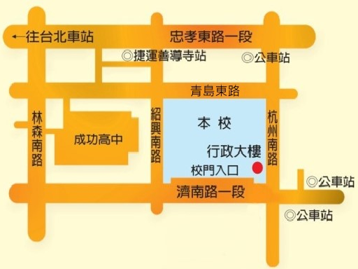
國立臺北商業技術學院位置及交通路線圖（圖示上方為北方）
【交通路線說明】：
（1）搭乘公車：
公車下車站名 | 公車車號 | 備註
臺北商業技術學院站 | 253、297、222、237
成功中學站 | 15、208、265、211、295
開南商工站 | 0南、15、37、22、615、671
審計部站 | 202、212、232、262、276、299、205、605、257
（2）搭乘捷運：
搭乘捷運板南線，於善導寺站下車。捷運善導寺站5號出口步行約5分鐘即可抵達本校。
（3）搭乘火車：
搭乘火車於台北車站下車，往東步行約15分鐘即可抵達。亦可於臺北車站轉乘捷運藍線或公車抵達本校。

（4）搭乘客運：
客運下車站名 | 公車車號 | 備註
審計部站 | 國光客運「台北－金山」
審計部站 | 台汽客運「基隆－台北」
審計部站 | 中興巴士「瑞芳－板橋」
（5）駕自用車者來校路線：
行駛國道一號高速公路，南下或北上方向，均由〔圓山交流道〕出口銜接〔建國北路高架道路〕，向南行駛至〔忠孝東路匝道〕出口下平面道路，續行平面車道，右轉〔濟南路三段〕後再直行至〔濟南路一段〕本校正門口。

- 教室位置：
本次研習活動將於本校行政大樓4樓401電腦教室舉行，位置如下圖所示。
國立臺北商業技術學院教室位置圖（圖示上方為北方）

